许建平赴江西省消防协会参加

党建调研座谈

2023年6月1日下午，省科协党组书记曾萍一行到省消防协会调研省级学会党建工作，省科协学会工作部部长章新建，副部长胡海花，省消防协会副会长兼秘书长马学义，省公路学会理事长、党支部书记孙茂刚，省土地学会理事长、党支部书记许建平，省土木建筑学会理事长、党支部书记许秋华，省生态学会副理事长兼秘书长、党支部书记戴年华，省预防医学会副秘书长、党支部宣传委员李秋娟等相关负责人参加调研座谈。
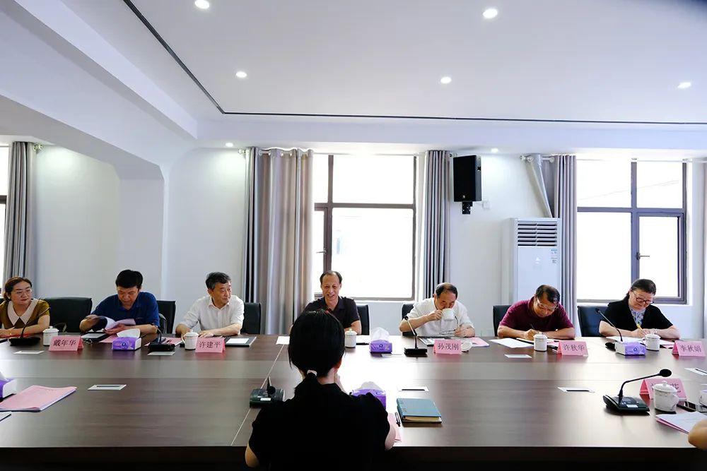
（图为：参加调研座谈人员）

座谈会上，与会同志围绕学会党支部班子成员与理事会班子成员双向进入、交叉任职，党员理事长原则上兼任学会党支部书记等制度设置进行了深入的探讨，并交流了赴广州开展党建、数字化转型等学习调研的体会和收获。曾书记指出，学会党建对推动学会健康发展意义重大，要进一步从机制上理顺学会党支部与理事会的关系，从程序上明确学会党支部如何对学会重要事项决策、重要业务活动、大额经费开支、接收大额捐赠、开展涉外活动等提出意见，更好的发挥学会党支部的战斗堡垒作用。
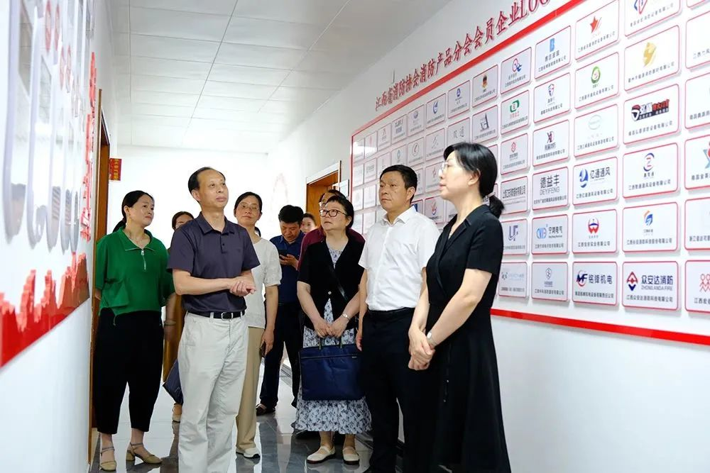
（图为：参加党建活动室）
期间，调研组一行还参观了省消防协会党建活动室等办公场所。

